各位同学在查看时请点击全屏查看
2018年遵义中考生物冲刺试题
注意事项：
- 全卷分选择题和非选择题两部分，满分60分。
- 用钢笔或圆珠笔直接答在试卷上。
3、答卷前将密封线内的项目填写清楚。
题号 | 一 | 二 | 总分
得分
复核人
考生姓名
得分 | 评卷人
一、选择题：（本大题共15个小题，每小题2分，共30分。每小题有四个供选项，其中只有一个符合题意。请将正确答案的序号填入题后的括号内。）

1、下列物体中不是生物的是（ ）
A、蕨的化石 B、冬眠的蛇 C、病毒 D、休眠的种子
2、俗话说“大树底下好乘凉”“千里之堤，溃于蚁穴”。这都体现了（ ）
A、生物能影响环境 B、生物能适应一定的环境
C、环境能影响生物的生存 D、生物与环境可以相互影响
3、下列哪种做法比较符合食品安全（ ）
A、吃街头的烤羊肉串 B、把发了芽的马铃薯去芽后煮熟吃
C、发了芽的花生晒干吃 D、把青菜用水冲洗后再稍加浸泡冲洗
4、下列各项中正确的食物链是（ ）
A、草→羊→狼 B、阳光→草→昆虫→蛙
C、兔→狐→细菌 D、草→兔→狼→细菌
5、现在地球上最高等的植物类群是（ ）
A、藻类植物 B、苔藓植物 C、裸子植物 D、被子植物
6、下列各类植物中可以当作监测空气污染程度的指示植物是( )
A．藻类植物 B．苔藓植物 C．蕨类植物 D．被子植物
7、下列动物行为中属于先天性行为的是 ( )
A．蚯蚓走迷宫
B．大山雀偷饮牛奶
C．小鸟在池塘边喂金鱼
D．成年黑猩猩堆叠木箱取高处的香蕉
8、下列营养物质中，既不参与构成人体细胞，也不提供能量，而且人体的需要量也很小，但它对人体的作用却很大。该物质是( )
A．蛋白质 B．糖类 C．脂肪 D．维生素
9、细胞是构成生物体的基本单位。以下对人体结构的层次关系表述科学的是 ( )
A．细胞→组织→器官→系统→人体 B．组织→细胞→器官→人体
C．细胞→器官→组织→人体→系统 D．细胞→器官→组织→人体
10、当你遇到某人突然晕倒或溺水时，一定要尽快拨打的急救电话是 ( )
A．110 B．120 C．119 D．114
11、保护生物的多样性，最有效的措施是
A．将濒危物种迁出原地 B．将动物领养回家
C．建立自然保护区 D．建立种质库
12、肾脏的结构和功能的基本单位是 （ ）
A、肾小球 B、肾小囊 C、肾小管 D、肾单位
13、一个人的生命开始于 （ ）
A、受精卵 B、婴儿的出生 C、卵子和精子 D、胚胎
14、小红测量胸围差得到数据是：第一次10厘米，第二次9厘米，第三次11厘米，则她的胸围差是 （ ）
A．10厘米 B．9厘米 C．11厘米 D．30厘米
15、一绿色植株在黑暗中放置24小时，选择一片绿叶，
把主叶脉剪断(如图所示)，然后将植株放在阳光下照
射2～4小时，发现B区不能正常制造淀粉，其中原
因是B区叶片缺少 （ ）
A．叶绿素 B．光
C．二氧化碳 D．水
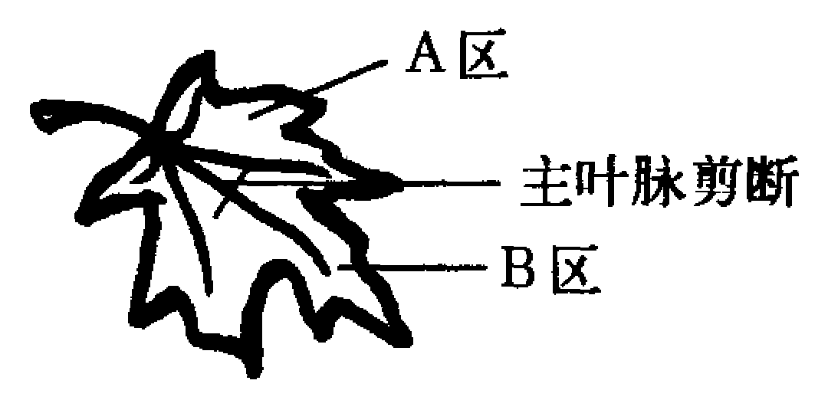

二、非选择题（每空1分，共30分）
16．请根据光合作用、呼吸作用以及生物圈中的碳—氧平衡的知识回答：

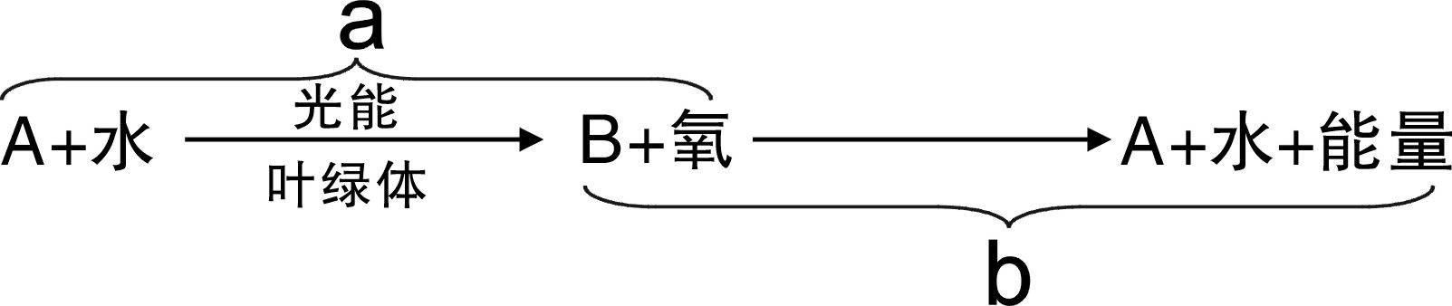

(1).a、b表示植物的生理活动：a是 ，b是 。
(2)．A、B表示两种物质：A是 ，B是 。
(3)．a作用的意义：不但为生物圈中所有的生物提供了 ，而且提供了呼吸作用需要的 ，同时减少了大气中的
含量，维持了生物圈中的 平衡。
(4).b作用的意义是释放 ，为植物的生命活动提供 。
17.下表为“唾液淀粉酶对淀粉的消化作用”的几组实验记录，请在表格内填写实验现象：
试 管 | 加入的物质（各2毫升） | 水 温 | 时 间 | 试 剂 | 加碘后的  现象
1号 | 淀粉﹢唾液 | 0℃ | 10分钟 | 碘液
2号 | 淀粉﹢唾液 | 80℃ | 10分钟 | 碘液
3号 | 淀粉﹢唾液 | 37℃ | 10分钟 | 碘液
4号 | 淀粉﹢清水 | 37℃ | 10分钟 | 碘液
18.神经调节的基本方式是 。高级神经活动的基本方式是 ，它提高了人和动物适应环境的能力。
19.生物的进化历程可以概括为 、 、 。
20.某同学用显微镜观察洋葱鳞片叶的表皮细胞，看到的物像如图中①所示，若要观察的物像达到如图中②所示效果，他应将装片向 移动。当他画出其中的一个细胞，在画细胞核时，不能涂抹或用阴影表示，而应该用疏密不同的 表示。
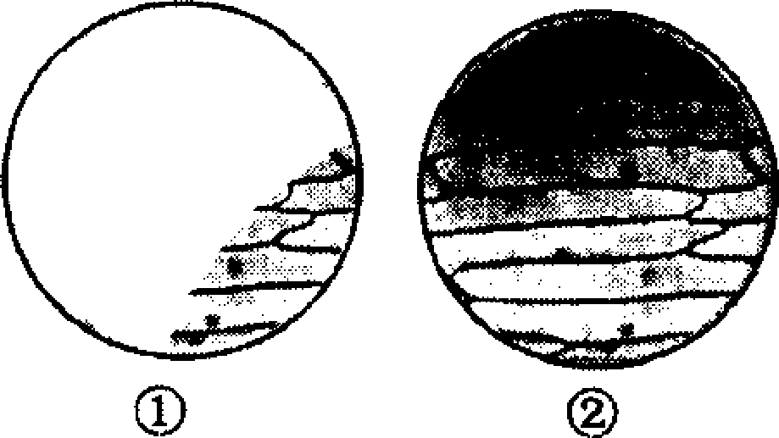

21.地球上最大的生态系统是 。
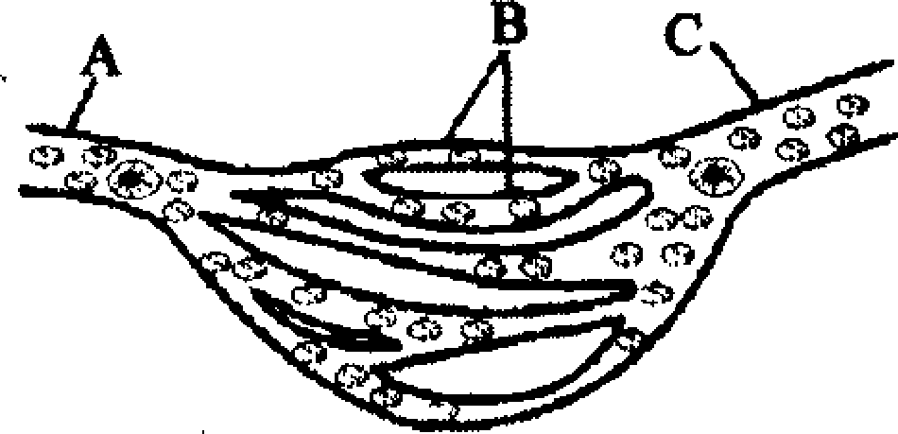
22．李明同学用显微镜观察小鱼尾鳍内血液的流动并绘出如下简图。他首先判断出B处是毛细血管，他的依据是毛细血管内的 ，如果要进一步科学地判断出A和C的血管类型，还要在显微镜下观察血液的 。
23.右图是血涂片在显微镜下的一个视野图。（用图中番号回答）。

① 当人被细菌感染而发炎时，图中____ ____的数目会显著增加。
②当图中___________数目明显下降时，会引起人体皮下出血。
③ 当图中_______数量过少时，会造成人体贫血。
④ 担负运输养料和废物功能的是____________。
24.我国《婚姻法》规定的的法定结婚年龄:男不得早于 周岁，女不得早于
周岁。

2018年遵义中考生物冲刺试题参考答案
- 选择题，每小题2分，共30分。
1、A 2、A 3、D 4、A 5、D
6、B 7、C 8、D 9、A 10、B
11、C 12、D 13、A 14、A 15、D
- 非选择题（每空1分，共30分）
16、（1）光合作用 呼吸作用
（2）二氧化碳 有机物
（3）有机物 氧气 二氧化碳 碳—氧
（4）能量 动力
17、变蓝 变蓝 不变蓝 变蓝
18、反射 条件反射
19、由简单到复杂 由低等到高等 由水生到陆生
20、右下 细点
21、生物圈
22、红细胞单行通过 流动方向
23、 B C A D
24、 22 20

